
№ 1(1) 25.10.2012г
МКОУ «Покровская СОШ»






Как птица в сетях запутался мяч
Забытый лежит на траве до утра
Пустые трибуны сквозь сон неудач
Пытались напомнить: «ведь это игра»
Удар по воротам и эхом в сердцах
Откликнулась боль от быстрого гола
Триумф вперемешку со стонами ах…
Как скоро забудет болельщик футбола?..
Но ждет стадион, ждет команда, газон
И вновь соберется на матче торсида
Кто предан, забудет как утренний сон
Вчерашний провал, и голы, и обиду

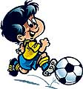
Вот на старте Коля с Толей,
Что ракетой мчат по школе,
Догоняет их Олег –
Этот спорт зовётся «БЕГ».
Бег спортивный – это КРОСС,
На него огромный спрос!

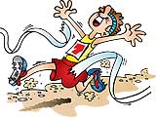
Будь спортивным и здоровым!
Спортивным быть теперь вновь модно!
Со спортом много ты поймёшь:
Спорт – и здоровье без таблеток,
Спорт – и веселье без забот.
С друзьями спортом заниматься,
Поверь, реально круглый год!
Мороз – коньки ты одеваешь,
Затем на лыжи уж встаёшь!
Попробуй делать каждый день
Зарядку утром! Будет лень
Вначале, но привыкнешь скоро…
Здоровым станешь – это клёво!

Агния Барто

Мне в субботу утром мама…

Мне в субботу утром мама
Поиграть велела гаммы,
Но ко мне дружок зашел,
И увел играть в футбол.

До темна мы с ним играли,
мяч друг другу пасовали,
Бегали, разинув рот,
От ворот и до ворот.

В воскресенье утром мама
снова вспомнила о гаммах.
Но ко мне друзья зашли,
и с собою увели.

Бегали с мячом мы всюду,
пролетал за часом час...
Ну а гаммы и этюды
я сыграю в другой раз.




Школа. Урок труда.
Учитель:
- Основное правило техники безопасности: пальцы в розетку не совать!
Ученик:
- Так они туда не влазят.
- А ты гвоздики возьми, дурак!
На уроке химии учительница спрашивает:
- Катя, у тебя какого цвета жидкость получилась?
- Красненькой.
- Правильно, садись пять. Нина, а у тебя какого цвета?
- Желтая.
- Не совсем правильно, садись четыре. Вовочка, а у тебя какого?
- Черного!
- ВОВОЧКА, ДВА! КЛАСС ЛОЖИСЬ!..
Если на заднем стекле авто висит знак "Ш", это значит, что за рулем
школьник." Это если повезет. А обычно — шимпанзе.
Вовочка останавливает машину:
- Дядя, подвезите до школы.
- Я еду в другую сторону.
- Тем лучше.
Урок языка в грузинской школе:
- Дэти, русский язык - очэнь трудный язык! Hапримэр, Hастя - это
дэвушка, а ненастя - плахая погода!
Из школьных сочинений...
Что за курица это писала? Корова, что ли?
Пришли с улицы - вымойте руки и лицо, а потом - все остальное.
Ты что ногами шаркаешь, - прилип, что ли?
Ты как солнышко: покажешься - и месяц тебя нет.
Трактор мчался по полю, слегка попахивая...
Летом, мы с пацанами ходили в поход с ночевкой, и с собой взяли только необходимое: картошку, палатку и Марию Ивановну.
Во двор въехали две лошади. Это были сыновья Тараса Бульбы.
В горницу вошeл негр, румяный с мороза.
А брат трупа лежал в другой комнате без сознания.
Когда мой друг тонул, я бросился его спасать, потому что на нем были мои плавки.
Мама сказала мне вымыть шею до пояса.
Мне нравится наша учительница. Она такая мыловидная.




Ты не
поверишь!
Новые 7
чудес света
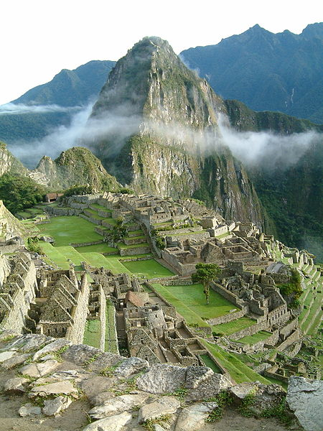

С языка индейцев кечуа Machu Picchu переводится как старая гора. Рядом находится Уайна-Пикчу (Huayna Picchu) – молодая гора, которая изображена на всех панорамных фотографиях древнего города инков.
На вершину Уайна-Пикчу можно забраться, но сделать это могут только 400 человек в день – в два захода по 200 человек с 7:00 до 8:00 и с 10:00 до 11:00. Таков местный закон, так что при желании займите очередь с раннего утра. Подъем на вершину занимает в среднем 45–60 минут.
Первый индейский президент Боливии Эво Моралес в 2011 году отметил в Мачу-Пикчу Рождество и установил рекорд, забравшись на Уайна-Пикчу всего за 22 минуты.
Если посмотреть на Уайна-Пикчу, то можно увидеть в горном рельефе профиль индейца, смотрящего в небо – подбородок, губы, большой нос и лоб. По легенде это хранитель Мачу-Пикчу.

В 2007 году Мачу-Пикчу был признан одним из новых семи чудес света, набрав в конкурсе больше 100 миллионов голосов по всему миру.
Революционер Эрнесто Че Гевара заезжал в Мачу-Пикчу, когда путешествовал на мотоцикле по Латинской Америке. Он написал в дневнике: «Мачу-Пикчу – великое творение самой сильной индейской расы Америки». Этот эпизод можно увидеть в фильме «Дневники мотоциклиста».
В 2011 году в Перу отметили 100 лет со дня открытия Мачу-Пикчу американскими учеными. Но перуанские индейцы были против. Они заявили, что праздновать тут нечего, ведь их предки построили Мачу-Пикчу в середине XV века – задолго до того, как появились сами американцы.

